**Μίλτος Πασχαλίδης: «Στη χώρα των αθώων» - Ένα ποίημα του Μάνου Ελευθερίου**

Ακούστε το τραγούδι προπομπό του νέου του δίσκου που θα κυκλοφορήσει από το Ogdoo Music Group

[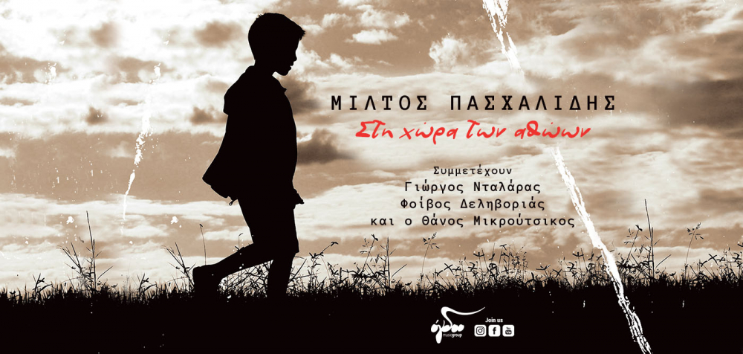](https://www.ogdoo.gr/media/k2/items/cache/f3fb826d8a1ed72e5636250623c602be_XL.jpg)

O Μίλτος Πασχαλίδης παρουσιάζει το τραγούδι προπομπό του νέου του δίσκου με τίτλο «Στη χώρα των αθώων». Ο ομώνυμος δίσκος θα κυκλοφορήσει, σε έκδοση που θα συνοδεύεται από βιβλίο, τον Μάρτιο από το Ogdoo Music Group.  
  
Το τραγούδι «Στη χώρα των αθώων» είναι ένα συγκλονιστικό ποίημα του **Μάνου Ελευθερίου** μελοποιημένο από τον **Μίλτο Πασχαλίδη**. Ο Μάνος Ελευθερίου  έγραψε το ποίημα, όταν πληροφορήθηκε, με συντριβή, τον άδικο θάνατο του Βαγγέλη Γιακουμάκη, που αυτοκτόνησε μην αντέχοντας τον εκφοβισμό.  
  
Τότε επικοινώνησε με τον Μίλτο Πασχαλίδη και του το απήγγειλε, παρακινώντας τον να το μελοποιήσει.  
  
«Μόλις το είχε ολοκληρώσει και έτρεμε η φωνή του, είχε ακόμα την ταραχή της γέννας» σημειώνει ο τραγουδοποιός στο σημείωμα του δίσκου.  
  
Πέρασαν χρόνια μέχρι να μπορέσει ο Μίλτος Πασχαλίδης να «ξεκλειδώσει» τους στίχους και να τους μελοποιήσει.  
  
Το αποτέλεσμα όπως θα ακούσετε είναι αληθινά εξαιρετικό. Ερμηνεύουν ο Μίλτος Πασχαλίδης και ο Γιώργος Νταλάρας αποδίδοντας την οργή τη συγκίνηση και τη θλίψη του ποιητή.

<https://www.ogdoo.gr/diskografia/nees-kyklofories/miltos-pasxalidis-sti-xora-ton-athoon-akoyste-to-tragoydi-propompo-tou-neou-tou-diskou>  
  
**ΣΤΗ ΧΩΡΑ ΤΩΝ ΑΘΩΩΝ**  
  
Πώς είναι ο έρωτας γραμμένος στο πετσί μας.  
Με γράμματα άραγε ή μαύρους αριθμούς;  
Αίμα θηλάζει κι η Ελλάδα κι η ζωή μας  
Και οι εχθροί είναι εραστές με εκβιασμούς.  
Των δράκων γάλα πίνουν μόνο και φαρμάκι.  
Κρίμα. Δεν γνώρισες τον Κώστα Καρυωτάκη.  
  
Στους ουρανούς θ' αναγνωρίσουνε ποιος ήσουν.  
Ξέρουν αυτοί. Το φωτοστέφανο χρυσό.  
Φώτιζες νύχτες των ανθρώπων που θα ζήσουν  
κι έχουν και θάνατο και φως μισό μισό.  
Όχι τσεκούρι και μπαλτάς. Μήτε και σφαίρα.  
Μ' ένα σουγιά που κόβει φλέβες στον αέρα.  
  
Με του Μακμπέθ πήγες τις μάγισσες, κοντά τους  
να βρεις πώς σμίγει το χρυσάφι με χαλκό  
κυνηγημένος απ΄ το σώμα σου στους βάλτους  
βρήκες ποιός δαίμονας ξορκίζει το κακό.  
Δεν παραστάθηκαν Απόστολοι εκ περάτων  
Κι ας πήραν όψη τα μυστήρια των πραγμάτων.  
  
Τι συζητούσες στον Αγρό του Κεραμέως (1)  
στους κήπους του αίματος σαν μια σταλαγματιά.  
Για στρατηλάτης δεν σου πήγαινε γενναίος  
μήτε τσιράκι στων τραμπούκων τη στρατιά.  
Ω επαρχία, επαρχία, όλα τα σφάζεις.  
Τα μαχαιρώνεις και λυσσάς κι όλο σπαράζεις.  
  
Ο Γκρέκο εδώ, ο Λόρκα εκεί. Ποιος θα κερδίσει;  
Τους ξέρεις άραγε να ρίξεις μια ματιά;  
Και τώρα ποιος από τους δυο θα ζωγραφίσει  
την ομορφιά σου, σαν την άγρια νυχτιά.  
Σ' άγγιξαν άραγε τα φίδια κι οι αράχνες.  
Τι μυστικά σού είπε το φως μέσα στις πάχνες.  
  
Αθώοι όλοι. Σε μια χώρα των αθώων.  
Δεν σε γνωρίσαμε να πιούμε έναν καφέ,  
δυο τρεις κουβέντες για τους άθλους των ηρώων  
γι' αυτούς που ζούνε συντροφιά μ' έναν χαφιέ.  
Λυσσούν να σ' εύρουν τα σκυλιά. Λυσσούν οι σκύλοι.  
Κι η ομερτά (2) στις καφετέριες καντήλι.  
  
Πώς να σου γράψω, το λοιπόν, βιογραφία  
αφού οι λέξεις μου είναι μόνο της βροχής.  
Ποτέ το μπλε δεν το χωρά δικογραφία.  
Θυμίζει σύλληψη κι εκτέλεση εποχής.  
Είμαστε άρρωστοι βαριά από νοσταλγία.  
Μας περιμένουν τα τσιγκέλια στα σφαγεία.  
  
Στη μνήμη του Βαγγέλη Γιακουμάκη  
  
1. Ο αγρός του κεραμέως  
Χωράφι που ανήκε σε κάποιον κεραμοποιό και αγοράστηκε με τα τριάντα αργύρια που επέστρεψε ο Ιούδας στους Γραμματείς, μετανιωμένος για την προδοσία του Ιησού. Το Συμβούλιο αποφάσισε να μην βάλει τα «ματωμένα» χρήματα πίσω στον ταμείο και αγόρασε μ αυτά έναν αγρό για να θάβονται οι εξοστρακισμένοι. Γι αυτό και ονομάζεται και «αγρός του αίματος».  
  
2. Ομερτά  
Ο όρκος σιωπής που επέβαλλε η Μαφία στα μέλη της.  
Η αθέτησή του ισοδυναμούσε με θάνατο.